MEMORIA FUNDACIÓN ROSHAN BARU
TERAPIAS ALTERNATIVAS
AÑO 2024 – 2025

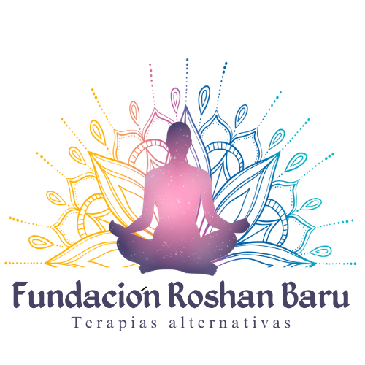

Índice Página
- Carta de Presentación 3
- Misión, Visión y Valores 4
- Reseña Institucional 5
- Los 5 Principios del Reiki 6
- Organigrama 7
- El Reiki 8
6.1 Sesiones Presenciales 8
6.2 Sesiones Telemáticas 9
6.3 Beneficios del Reiki 10
- Datos Relevantes de Intervención Terapéutica 2024 12
7.1 Rangos Etarios de Participantes 12
7.2 Enfermedades Diagnosticadas 13
7.3 Medios de Difusión y Comunicación 14
- Actividades Extraprogramáticas de Apoyo a la Comunidad 16
8.1 Actividades Realizadas 16
8.2 Sesiones de Reiki en Sector Rural 17
8.3 Hospital de Curacaví 18
8.4 Cursos de Formación y Talleres 19
- Desarrollo Social y Salud 20
- Financiamiento 22
10.1 Proyecto 8% FNDR – Equipamiento Roshan Barú 22
10.2 Subvenciones Municipales 25
- Anexos 26
11.1 Fichas Personales de Atención 26
11.2 Libro de Asistencia – Pacientes 27
11.3 Transparencia 28

- Carta de Presentación
Fundación Roshan Baru surge hace 5 años con el compromiso y la misión de promover el bienestar integral de la comunidad promoviendo el bienestar físico, emocional de jóvenes, adultos y personas mayores, a través de terapias complementarias como el Reiki en espacios de contención y de respeto.
La presente memoria tiene como objetivo dejar plasmada las acciones realizadas en beneficio de la comunidad, los desafíos enfrentados y los logros obtenidos, siendo un fiel reflejo del esfuerzo y trabajo colaborativo de nuestros voluntarios, terapeutas y la comunidad beneficiaria de las terapias. Asimismo, se busca transparentar nuestra gestión y fortalecer el vínculo con quienes colaboran y confían en nuestras acciones de terapia alternativa.
Agradezco, profundamente, a todo el equipo que conforma la fundación por su constante compromiso, responsabilidad, su altruismo y capacidad de enfrentar diferentes situaciones siempre con altura de mira con el objetivo de mejorar nuestras prácticas y la comunicación efectiva entre los miembros de la fundación y sus beneficiarios.
También agradezco a nuestros usuarios por su asistencia, confianza, felicitaciones, reclamos y sugerencias que son recibidos como aportes constructivos y que han sido valorados siempre en mejora de nuestra fundación y las sesiones terapéuticas.
Finalmente, agradezco a la Ilustre Municipalidad de Curacaví por difundir y apoyar en redes sociales nuestro trabajo y por facilitar el espacio donde se realizan las sesiones de reiki.
Afectuosamente,

Manuel Orellana Parraguirre
Presidente
Fundación Roshan Baru

Misión, Visión y Valores

Misión
Apoyar y ayudar a que la comunidad pueda mejorar su calidad de vida, mediante la entrega de la terapia de Reiki, además de otras terapias complementarias. Las que se ponen a disposición de manera presencial a niños, jóvenes y adultos a través de sesiones de 30 minutos, una vez por semana. Además, con el objetivo de ofrecer un apoyo transversal se realizan envíos telemáticos de energía de lunes a sábado a las 21:00 horas. Permitiéndonos llegar a todas aquellas personas que nos necesitan, que por diversas condiciones o situaciones de salud tienen dificultad para poder acceder presencialmente a las sesiones.

Visión
Poner a disposición de todas las personas que buscan mejorar su bienestar físico y emocional, un lugar acogedor y accesible donde puedan recibir diversas terapias que se suman a la entrega de Reiki, entre las que se cuentan, distintos tipos de Reiki, Aromaterapia, Musicoterapia, Programación Neurolingüística, Auriculoterapia entre otras, donde la aplicación de la terapia dependerá directamente de la necesidad, dolencia, desbalance o enfermedad que se trate en cada uno de los pacientes.
Además, la fundación busca ampliar su alcance para llegar a la mayor cantidad de personas que sea posible, mediante el envío de energía durante 6 días a la semana, donde cada semana aumenta el número de oyentes y/o receptor de energía, alcanzando incluso a personas de otras comunas, regiones y países fortaleciendo el impacto positivo de la fundación.

Valores
Están sustentados directamente con la entrega de amor incondicional, desinteresado y sin fines de lucro dirigido a pacientes y sus respectivas familias.
Enfocados en mejorar cada día, mediante la valiosa retroalimentación que entrega la comunidad y que como fundación se usa para desarrollar nuevas habilidades y aprendizajes continuos. Es por lo anterior, que buscamos siempre mantener presentes en la práctica los 5 principios del Reiki, de modo que se realiza una reflexión después de cada sesión entregada, para que la siguiente sea mejor, profundizando nuestro compromiso con el bienestar integral de las personas.

Reseña Institucional
Fundación Roshan Baru Terapias Alternativas, es una entidad sin fines de lucro, que tiene como propósito principal entregar bienestar y apoyo emocional a la comunidad por medio de sesiones de Reiki, totalmente gratuitas y de manera altruista es abierta a toda la comunidad los sábados desde las 16:00 hasta las 18.30 horas. En el Centro Integral de Adulto Mayor (CIAM), espacio facilitado por la Ilustre Municipalidad de Curacaví.
La fundación fue constituida en el año 2020 por un grupo de amigos, que en forma desinteresada y solidaria comenzaron a entregar espacios de bienestar y sanación energética a las personas de la comunidad que lo necesitaran, mientras que la pandemia remecía a la sociedad.
Por lo que el día 05 de abril del año 2021, tras evidenciar el impacto positivo de las acciones realizadas en la comunidad se decidió formalizar la labor y se constituye oficialmente como fundación el día el 02 de junio del mismo año, la inscripción de la Personalidad Jurídica fue emitida por el Registro Civil e Identificación con el N°318469, finalizando el proceso de formalización de esta institución, con la obtención del Rut 65.203.408-K
Hoy en día, se encuentra tipificada dentro de Actividades Propias de:
“FUNDACIONES Y CORPORACIONES; ASOCIACIONES QUE PROMUEVEN ACTIVIDADES CULTURALES O RECREATIVAS u OTRAS ACTIVIDADES DE ASISTENCIA SOCIAL SIN ALOJAMIENTO”
En la actualidad, la Fundación Roshan Barú Terapias Alternativas se ha consolidado como el primer Centro de Terapias Complementarias verificado y certificado por la Sociedad Chilena de Reiki, a nivel nacional.
Este reconocimiento respalda la seriedad, compromiso y calidad del trabajo realizado por la fundación en el ámbito de las terapias complementarias.
La certificación se encuentra debidamente registrada y visibilizada en los contenidos oficiales de la Sociedad Chilena de Reiki, disponibles para consulta pública a través del siguiente enlace:

https://sociedadchilenadereiki.com/verificados/centros-terapeuticos/

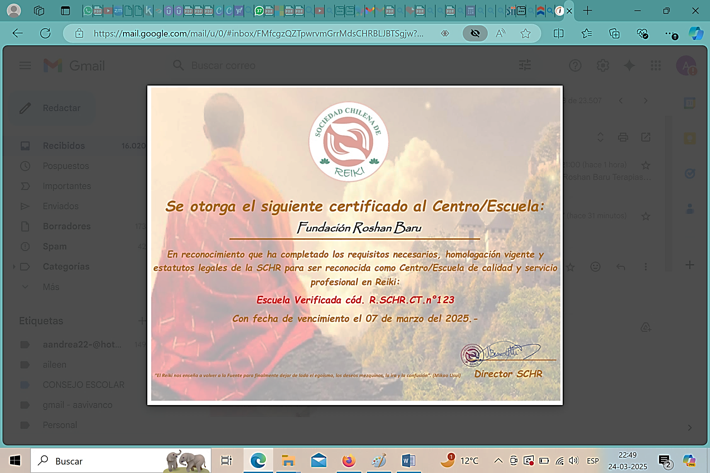
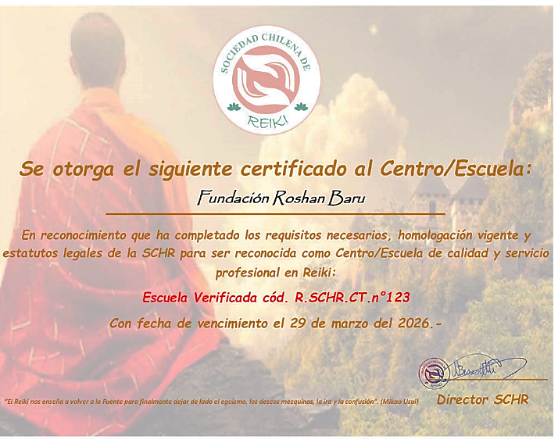

4. Los 5 Principios del Reiki
1. Solo por hoy, no te preocupes
2. Solo por hoy, no te enojes.
3. Honra a tus padres, maestros y mayores.
4. Gana tu sustento honradamente
5. Solo por hoy, sé agradecido.
Enfocados en estos valores, es que estamos en constante proceso de aprendizaje y formación en distintas terapias complementarias, que nos permitan entregar un servicio integral y/o personalizado a la comunidad.
Esta institución se originó con la reunión de un grupo de amigos, que buscaban aliviar el malestar físico y emocional de ciertas personas que solicitaron ayuda. En el tiempo se evidenció una necesidad progresiva de buscar espacios de bienestar y sanación de la comunidad, creció conforme avanzó el tiempo, por lo que, debido a esto se fueron uniendo personas que compartían los mismos valores, principios y que también sentían que podían aportar con parte de su tiempo y amor.

Organigrama

Manuel Orellana Parraguirre

Presidente

Gustavo Perez Aravena

Tesorero

Margarita Bastías Valle

Secretaria

Doris Parraguirre Gómez

Vicepresidenta
A la fecha, la fundación está compuesta por 27 terapeutas de diversas edades, donde 6 de estos son adultos mayores, los que cuentan con distintos niveles de conocimiento y especializaciones en diversas terapias, los que contribuyen activamente al desarrollo de las sesiones entre las que se encuentran:
- Reiki Usui: Nivel I, II, III y Gran maestría
- Reiki Karuna Nivel I, II, III y Gran maestría
- Reiki Kundalini Nivel I, II y Maestría
- Reiki Sirius Nivel I, II y Maestría
- Reiki Egipcio Nivel I, II y Maestría
- PNL (programación Neurolingüística)
- Cromoterapia (Terapia de los Colores)
- Reseteo y Programación
- Numerología Pitagórica
- Auriculoterapia
- Gemoterapia
- Tameana Nivel I.II.III y maestría
- Limpieza Energética
- Aromaterapia
- Tarot
- Activación Glándula Pineal
- Registros Akashicos Nivel I, II y Maestría
- Musicoterapia
- Péndulo Hebreo
- Cruz de Ankh

El Reiki
Reiki es una técnica de origen japonés que se utiliza para la sanación energética. Su nombre proviene de dos palabras japonesas: “Reí", que significa “energía universal” "Ki", que significa “energía vital”. Entonces Reiki puede definirse como “energía vital universal”.
La práctica del Reiki se sustenta en que una energía intangible fluye a través de todos los seres vivos y que esta energía puede ser canalizada por un terapeuta (llamado reikista) para originar la sanación física, emocional y espiritual.
Se considera una terapia complementaria, no invasiva, que puede utilizarse junto a tratamientos médicos convencionales.

Sesiones Presenciales de Reiki, Gratuitas para toda la comunidad (todos los días sábados del año)
Actualmente, contamos con un espacio físico de fácil acceso facilitado por la Ilustre Municipalidad de Curacaví, quienes nos permiten utilizar las salas del Centro del Adulto Mayor (CIAM), en la que cada jornada de atención son los días sábado desde las 16:00 horas y hasta las 18:30 horas. Recibiendo entre 60 y 70 pacientes aproximadamente provenientes de diferentes sectores de la comuna.
Para cada semana, se ofrecen 70 cupos aproximadamente. A los que se puede acceder de manera gratuita, reservando en forma previa una hora vía WhatsApp al +569 4910 8279 o directamente, una vez terminada la sesión de Reiki. En ambos casos son atendidos personal y directamente por 2 de las Fundadoras de esta institución, quienes son, además las encargadas de dar la bienvenida y orientación inicial a todos aquellos que concurren por primera vez.
Cabe mencionar, que no se cuenta con un espacio físico propio por lo que la Ilustre Municipalidad de Curacaví nos facilita dependencias del CIAM (bodega y salas) espacio que es preparado y adaptado por los mismos terapeutas voluntarios de la fundación, quienes semana a semana preparan las salas donde se entregan las sesiones de Reiki, es decir, transportan el material requerido, arman las camillas y armonizan el lugar para recibir a los pacientes. El horario de preparación de las salas es acordado con previo aviso y puede ser un día antes de la actividad o bien el mismo día sábado llegando con anterioridad al CIAM.
Para darle mayor seriedad y trazabilidad a la labor que se realiza, es que se cuenta con un libro de asistencia para los usuarios, donde cada sábado que asisten deben registrar de puño y letra, su nombre, teléfono de contacto y firma, además se completa con una ficha de atención personal, donde se ingresa la información relevante, como sus antecedentes personales, patologías o enfermedades de base, síntomas que presenta, número de sesión y nombre del terapeuta que lo atendió.
Cada sesión individual, tiene una duración de 30 minutos de atención respetuosa, cómoda y personalizada por parte de un terapeuta de la fundación, donde se incluyen además las terapias de: Aromaterapia, Musicoterapia, Cromoterapia, y Programación Neurolingüística (PNL), entre otras, dependiendo siempre de necesidades de cada uno de los pacientes. Estas sesiones de Reiki, se realizan en un lugar especialmente acondicionado, donde cada paciente es atendido y tratado por uno de nuestros terapeutas en una camilla, donde además se complementa con la facilitación de mantas y cojines, garantizando entregar la mayor comodidad, cordialidad e idoneidad en cada una de las atenciones centrados en el bienestar integral de la persona.
Durante una sesión de Reiki, el terapeuta recibe al paciente, se presenta y lo acompaña hasta una de las camillas que se encuentran disponibles y preparadas para la sesión. El terapeuta le ayuda al paciente a acomodarse en la camilla y a dejar sus pertenencias en un lugar seguro. Una vez que el paciente está recostado en la camilla, el terapeuta consulta al paciente si desea agregar alguna información a la que se le pidió al ingreso y que se anotó en su ficha personal. Se inicia la sesión guiando al paciente a realizar una respiración consciente. El terapeuta coloca sus manos suavemente sobre o cerca del cuerpo del paciente, con la intención de transmitir energía hacia las zonas que lo necesiten. Esta energía no es del terapeuta, sino que se considera una energía universal que fluye a través de él. El objetivo es restaurar el equilibrio energético, aliviar el estrés, reducir el dolor y favorecer la capacidad natural del cuerpo para sanarse. El reikista posibilita que la energía se mueva naturalmente, sin intención de curar por la fuerza, sino activando la armonía energética del cuerpo.
Es importante señalar que si el paciente es primera vez que asiste a las sesiones, se realiza una breve inducción sobre lo que es el Reiki y cuál es la forma de la entrega de energía.
Una vez finalizada la sesión, el terapeuta atiende preguntas u observaciones del paciente generando un diálogo que permite aclarar dudas o entregar contención si es necesario. Este espacio es de respeto y privacidad de cada consultante.

Sesiones Telemáticas
Las sesiones telemáticas de Reiki se llevan a cabo cada semana, de lunes a sábado a las 20:00 horas, donde se envían 2 audios, en el cual en el primero se nombra a los pacientes previamente inscritos mientras de fondo se escucha alguno de los audios que se utilizan también en las sesiones presenciales, donde se les indica que a las 21:00 horas. se efectuará el envío de energía como tal, donde se deberá seguir la recomendación de estar en un lugar tranquilo, además de oír el segundo audio el cual es un mantra o música de relajación que dura aproximadamente 30 minutos, tiempo en que los terapeutas envían Reiki a distancia a cada persona que se nombró anteriormente.

Beneficios del Reiki
- Reducción del estrés y la ansiedad
- Mejora del trastorno del sueño
- Alivio del dolor físico
- Apoyo emocional en procesos de duelo o enfermedad.
- Complemento en tratamientos médicos convencionales.

Con respecto a la reducción de síntomas físicos que se manifiestan con la ansiedad, los pacientes señalan que a raíz de la inducción de un estado de relajación profunda ven controlados partes de los dolores musculares, palpitaciones, malestares digestivos, que están relacionados con esta enfermedad y han ayudado a equilibrar las emociones, promoviendo la claridad mental y el bienestar emocional
Los pacientes también indican que el Reiki les ha aliviado el dolor crónico y agudo, como el dolor de cabeza, el dolor menstrual, el dolor asociado con la artritis, la artrosis, dolencias frecuentes en enfermedades de base.
Con respecto a los trastornos del sueño, insomnio, apnea del sueño, los pacientes mencionan que ya no se despiertan tantas veces durante la noche, que su sueño es más profundo y reponedor. Como resultado del tratamiento complementario, las dosis de los medicamentos pudieron ser ajustadas a la baja por su médico tratante.
Gracias a la Terapia de Reiki los pacientes ven como sus síntomas y molestias, disminuyen de manera notable y satisfactoria. Por otra parte, en casos particulares como acompañamientos en periodos de Duelo, los pacientes indican sentir tranquilidad y paz después de sufrir la pérdida de algún ser querido.

El Reiki es una terapia complementaria que entrega bienestar a nivel emocional, mental y espiritual. En momentos de duelo, enfermedad o crisis personal, las personas suelen experimentar emociones intensas como tristeza, miedo, ira, ansiedad o agotamiento. Durante procesos de duelo o enfermedad, el Reiki actúa como un apoyo complementario, brindando un acompañamiento emocional que permite liberar, procesar y calmar el dolor interno, convirtiéndolo en una contención profunda desde una perspectiva energética y respetuosa.
Es importante destacar que el Reiki no reemplaza tratamientos médicos, sino que actúa como un complemento que puede mejorar el bienestar general del paciente, aportando al fortalecimiento del sistema inmunológico.

- Datos Relevantes de Intervención Terapéutica 2024
Durante el año 2024, se efectuaron 42 sesiones de Reiki presencial, donde se atendieron aproximadamente 1.471 personas, de lo que se puede detallar lo siguiente:

  - Rangos Etarios
El gráfico muestra la distribución de rangos etarios del total de las atenciones realizadas durante el año 2024, en un total de 42 sesiones. Se evidencia un alto alcance intergeneracional, destacando un crecimiento en la atención que entrega la Fundación Roshan Barú.
Los rangos etarios 41-53 años (314 personas) y 65-77 años (313 personas) presentan la mayor cantidad de personas atendidas, lo que sugiere una alta demanda debido a enfermedades como hipertensión, diabetes.
El rango 53-65 años (251 personas), también correspondiente a la adultez media y tardía, lo que comprueba la tendencia de que la población adulta representa el grupo mayoritariamente beneficiado.
En contraste, los rangos 5-17 años (121 personas) y 29-41 años (153 personas) presentan una menor cantidad de atenciones.
El grupo 77-89 años (156 personas), si bien menor en comparación con los adultos entre 41 y 77 años, refleja una significativa participación de personas mayores en las sesiones.
Finalmente, el rango 17-29 años (163 personas) representa un sector juvenil que también se ha beneficiado de las atenciones.

  - Enfermedades Diagnosticadas

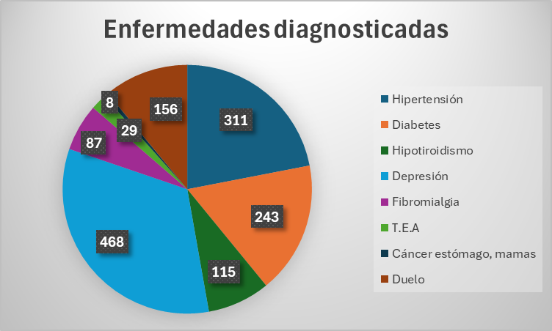
El gráfico muestra que, durante el año 2024, en las 42 sesiones de Reiki presencial que se realizaron, las enfermedades diagnosticadas e informadas que más se repiten entre los 1.471 pacientes, son las que se detallan a continuación:
- 468 personas padecen Depresión
- 311 personas padecen Hipertensión
- 243 personas padecen Diabetes
- 156 personas vivencian de duelo
- 115 personas padecen Hipotiroidismo
- 87 personas padecen Fibromialgia
- 29 niños con Trastorno del Espectro Autista
- 8 personas en tratamiento de Cáncer Estómago y mamas
- 54 personas no informan enfermedades base diagnosticadas, pero presentan algún tipo de dolencia física, como, por ejemplo: dolor de espalda, dolor de cabeza, dolor articular, dolor en de piernas y caderas, o en su defecto, dolencias emocionales como en este caso serían: la ansiedad, el estrés y la angustia.

  - Medios de Difusión y Comunicación

Las sesiones de Reiki son difundidas en forma periódica a través de publicaciones en redes sociales tanto de la fundación, así como en la plataforma de la Ilustre Municipalidad de Curacaví quien apoya de forma activa, lo que permite una comunicación clara y oportuna con los pacientes.
A continuación, se encuentran los links donde se pueden visualizar e interactuar con las publicaciones de la Fundación.
- https://www.facebook.com/municuracavi
- https://www.instagram.com/municuracavi
- https://www.facebook.com/roshan.baru.35
- https://www.instagram.com/fundacion.roshanbaru
- https:/www.municipalidadcuracavi.cl/

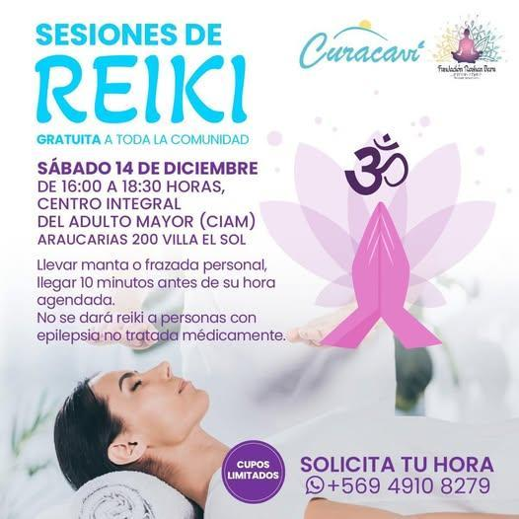
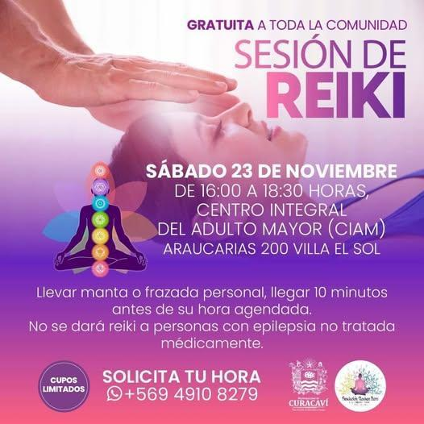

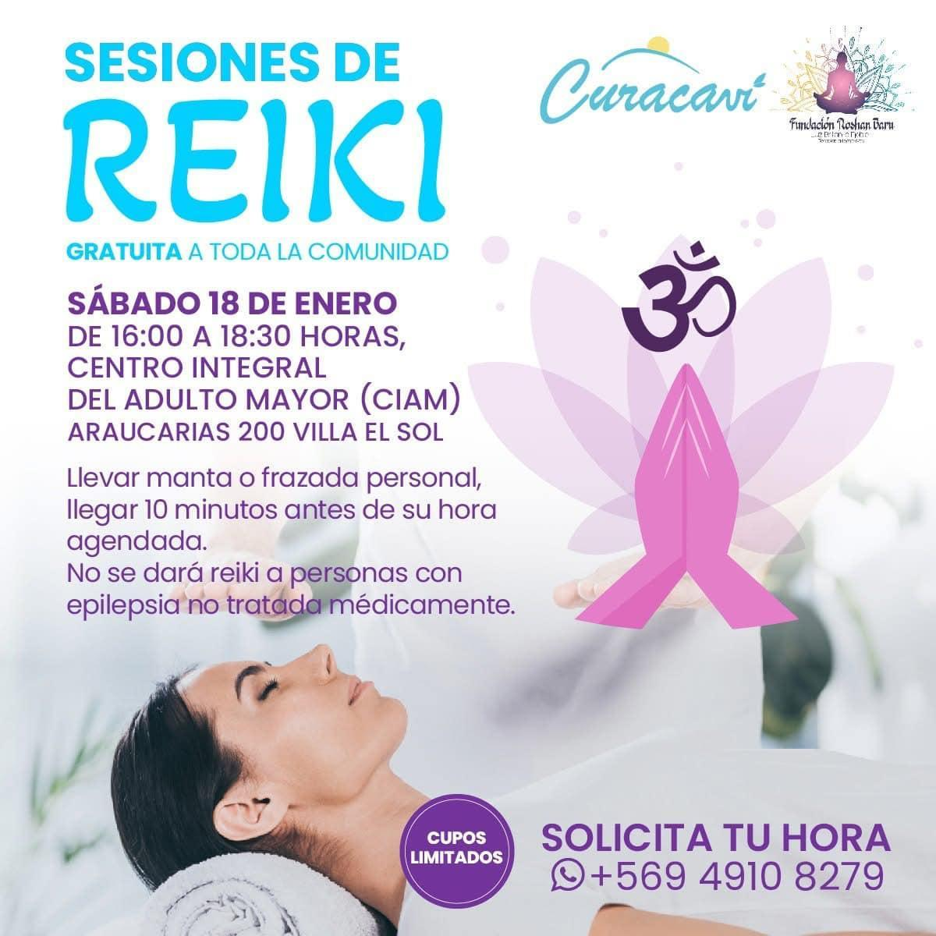

- Actividades Extraprogramáticas de Apoyo a la Comunidad

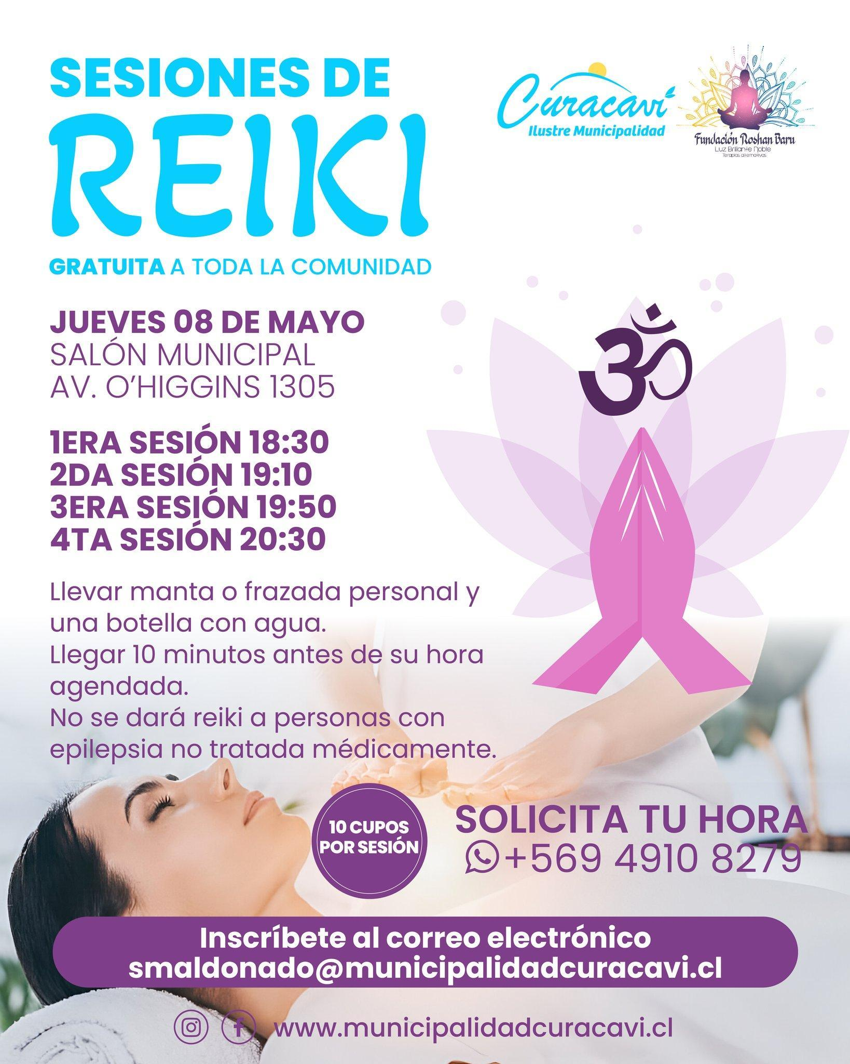
  - Actividades Realizadas
Además de las sesiones presenciales y telemáticas que se realizan durante todo el año, existen instancias extraprogramáticas en las que la Ilustre Municipalidad de Curacaví solicita el apoyo de la Fundación. Estas intervenciones especiales se desarrollan en el marco de conmemoraciones como el Día de la Mujer, el Día de la Madre, el Día del Padre o en jornadas de autocuidado dirigidas a los funcionarios municipales. Las sesiones se llevan a cabo en el salón municipal, espacio que es adaptado especialmente para la actividad, siendo la Fundación la encargada de trasladar y disponer los materiales necesarios.

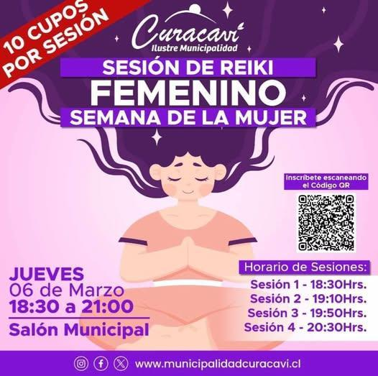
Cantidad de personas atendidas: 40 personas. Tiempo de duración de cada sesión: 30 minutos. Medio de difusión: redes sociales. Rango etario de las beneficiarias: desde los 18 años, más de 70 años aprox. Ese día contamos con 13 de nuestros Terapeutas, los que previamente se comprometieron y acomodaron sus agendas personales.

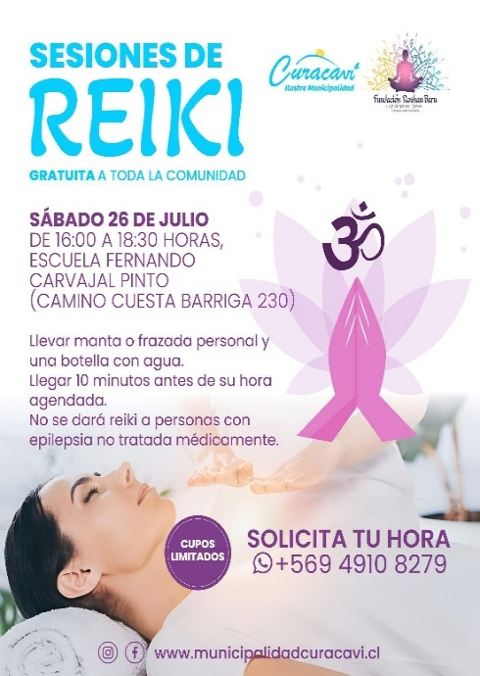
  - Sesiones de Reiki en Sector Rural
El día Sábado 26 de Julio comenzamos nuestra etapa de Sesiones de REIKI en terreno, la cual se realizará todos los últimos sábados de cada mes. En esta ocasión contamos con la facilitación de locomoción por parte de la Ilustre Municipalidad de Curacaví.
Esta actividad es totalmente gratuita para todo el sector rural de Curacaví en la cual se atendieron 42 personas. Tiempo de duración de cada sesión: 30 minutos. Medio de difusión: redes sociales. Rango etario de las beneficiarias: desde los 18 años, más de 70 años aprox. Ese día contamos con 20 de nuestros Terapeutas, los que previamente se comprometieron y acomodaron sus agendas personales.
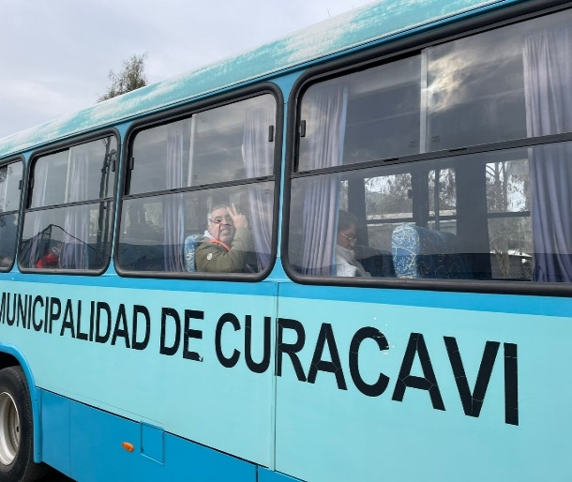
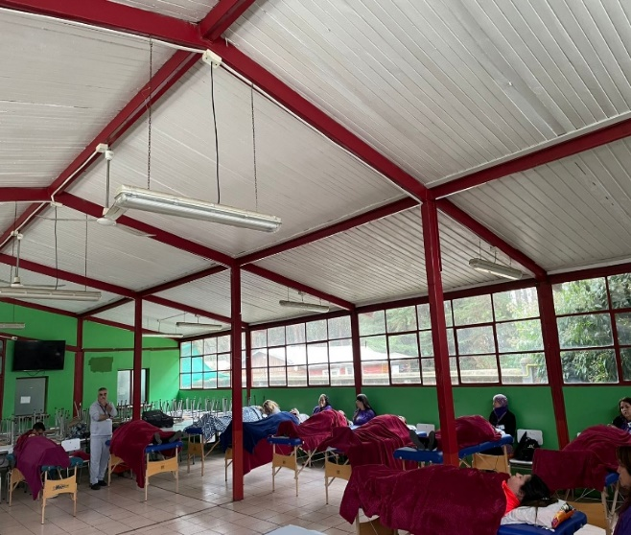

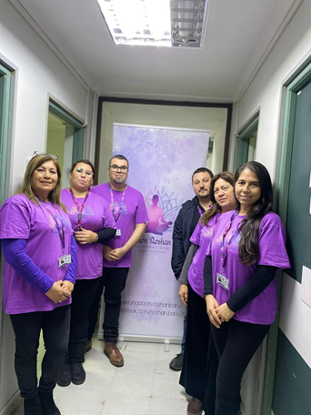
  - Hospital de Curacaví Dr. Mauricio Heyermann Cortés

Asimismo, el Hospital de Curacaví, con motivo del día del autocuidado de sus funcionarios, habilita un espacio en sus dependencias y solicita a la Fundación la realización de sesiones de Reiki para su personal.
En esta oportunidad, se brindaron sesiones a funcionarios del Hospital de Curacaví, así como a equipos de salud del CECOSF Valmi Aguirre y del CECOSF María Salas. Los últimos viernes del mes durante el año 2024.

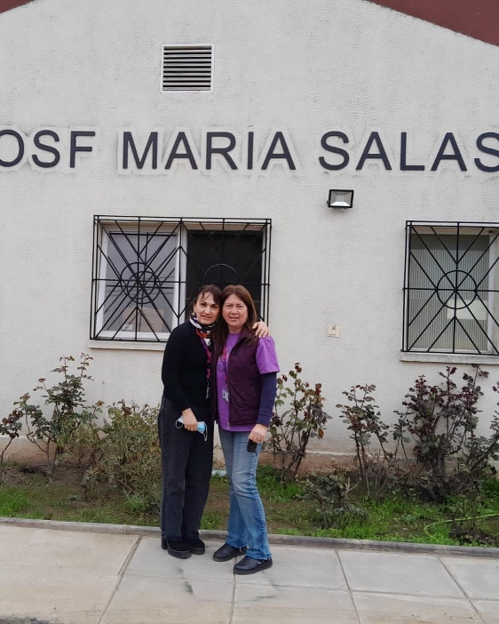
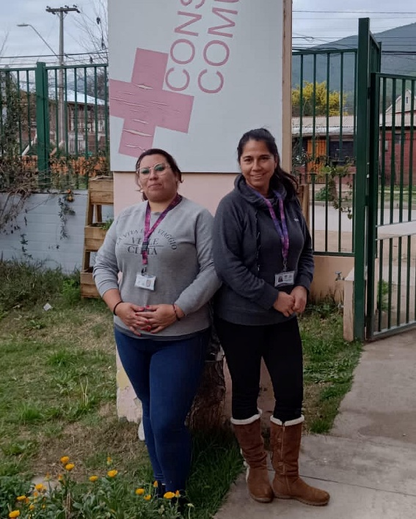

Con el propósito de ampliar el acceso a la atención en fechas especiales y durante las jornadas de los días sábado, la Fundación promueve la formación continua de su equipo de terapeutas, participando en cursos y especializaciones que fortalecen la calidad y el impacto de sus atenciones.

  - Cursos de Formación y Talleres

Curso de Botiquín Natural
Se efectuó en las dependencias del Centro Integral del Adulto Mayor, el sábado 14 de diciembre del 2024, donde la maestra Roxana Zúñiga, compartió sus enseñanzas con parte de nuestros Terapeutas.
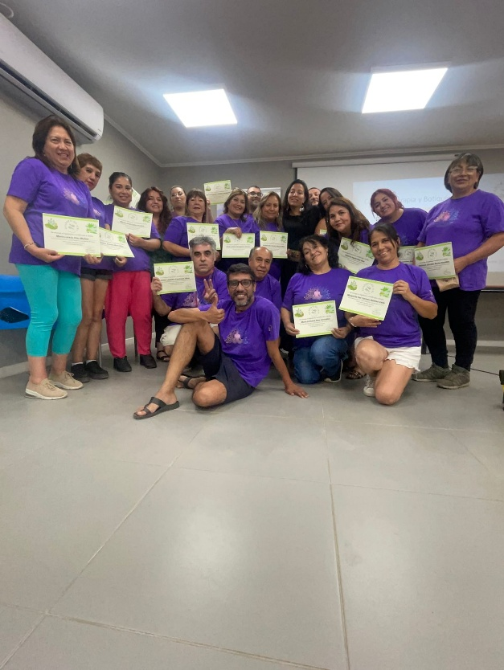
Objetivo:
Apoyar las terapias de Reiki como herramientas complementarias que puedan potenciar los beneficios de la práctica de Reiki, tanto para el terapeuta como para el paciente, a través del uso de plantas medicinales y remedios naturales.

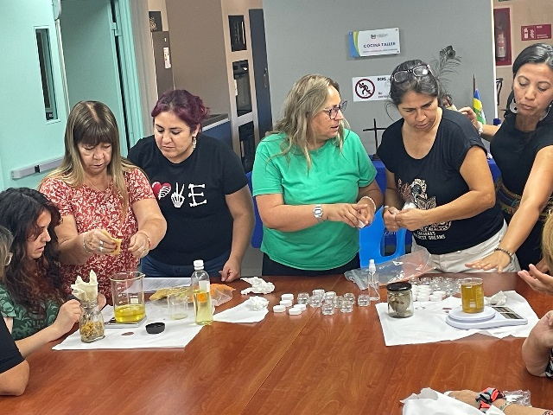
Durante el Curso se aprendió a elaborar:

- Tintura Madre para el insomnio.
- Roll On Aroma terapia para el alivio del dolor de cabeza.
- Ungüento Antiinflamatorio.
- Ungüento Repelente mosquitos.
- Saquito de Infusión para Trastornos
Digestivos.

Curso de Primeros Auxilios
Se efectuó en las dependencias del Centro Integral del Adulto Mayor, el sábado 8 de junio del 2024, donde la Fundación Chile Más Justo impartió el curso de “Primeros auxilios y uso del DEA” dictado por Guillermo Salas Araos, bombero y director de Fundación Chile Mas Justo
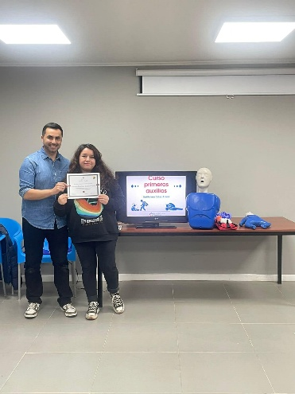
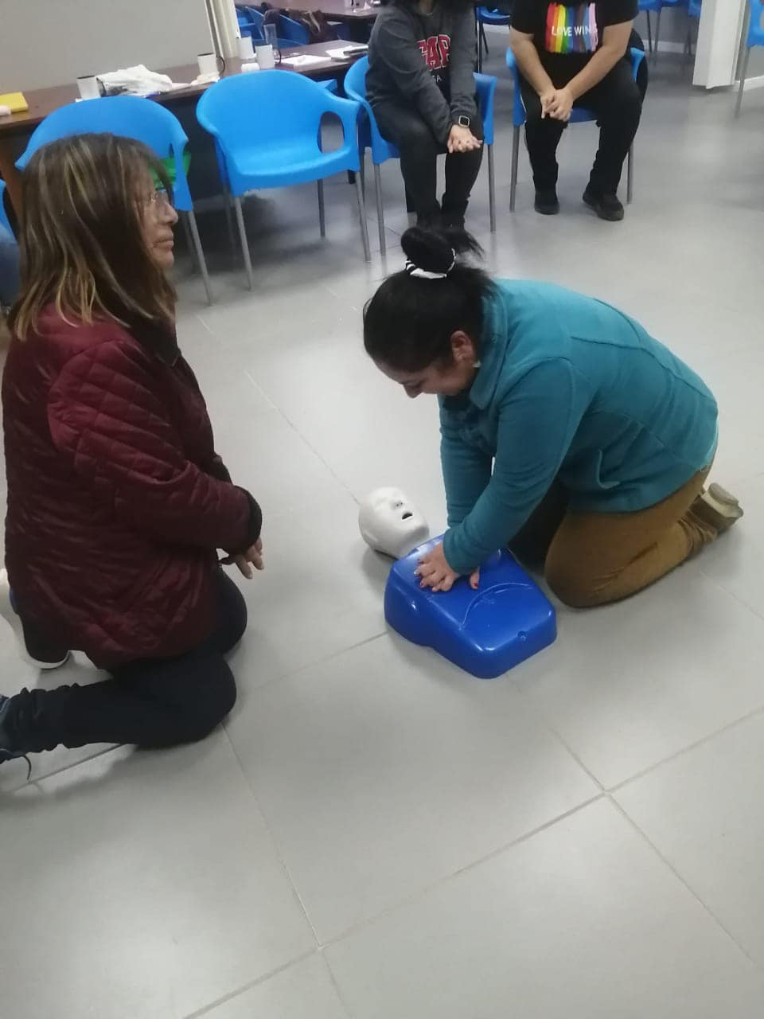
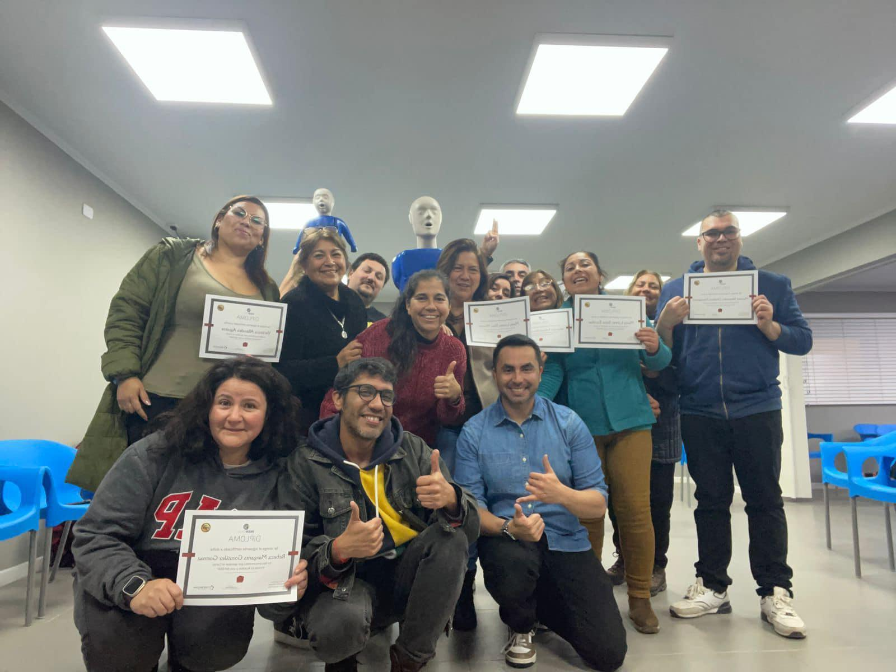
Curso en el cual se capacitó a los terapeutas para enfrentar alguna situación de emergencia y poder dar los primeros auxilios a los pacientes.

Durante el Curso se aprendió a:
- Conceptos generales de primeros auxilios Insolación, Lipotimia
- OVACE y maniobra de Heimlich
- Trauma y sus respectivos primeros auxilios
- Signos Vitales
- Reanimación cardiaca
- Desfibrilador externo automático (DEA)
Todas estas actividades están orientadas a cumplir fines de desarrollo social y de salud, mediante una atención personalizada y constante que, tanto en modalidad presencial como telemática, permite acompañar a los usuarios de manera continua. Esto contribuye a prevenir el deterioro emocional y fomenta el autocuidado como herramienta clave para el bienestar integral.
Esta visión se fortalece a través de la formación permanente del equipo terapéutico, el cual se capacita con responsabilidad, ética y compromiso para responder adecuadamente a las diversas realidades de los pacientes.
Gracias a esta articulación entre lo social y lo terapéutico, la Fundación Roshan Barú aporta de forma activa y sostenida a la mejora de la calidad de vida de sus beneficiarios, promoviendo una cultura del bienestar accesible, inclusiva y profundamente comprometida con su entorno comunitario.

- Desarrollo Social
La Fundación Roshan Barú desempeña una labor profundamente comprometida con el desarrollo del entorno social, brindando terapias complementarias gratuitas a personas en situación de vulnerabilidad. Su enfoque inclusivo permite atender a niños, jóvenes, adultos y personas mayores, muchos de los cuales enfrentan dificultades económicas, enfermedades crónicas o complejas situaciones emocionales como el duelo. Al ofrecer un espacio seguro de contención, escucha activa y bienestar, la Fundación no solo contribuye a mejorar la calidad de vida de sus beneficiarios, sino que también fortalece el tejido social de la comunidad, promoviendo la solidaridad, el acompañamiento mutuo y el acceso equitativo a servicios de apoyo emocional y energético.

Salud
En el ámbito de la salud, la Fundación impulsa acciones orientadas a promover el bienestar físico, emocional y espiritual a través de terapias complementarias como Reiki, aromaterapia, musicoterapia y programación neurolingüística. Estas intervenciones han demostrado ser especialmente eficaces como apoyo complementario en el tratamiento de enfermedades como hipertensión, diabetes, depresión, fibromialgia y cáncer, así como en la rehabilitación emocional de personas en duelo o con trastornos del espectro autista. Además, se fomenta la prevención y el autocuidado mediante talleres como el de botiquín natural, junto con un compromiso constante con la formación continua y la mejora de las prácticas terapéuticas. Todo ello refuerza el impacto positivo de la Fundación en la salud integral de la comunidad.

Financiamiento
En el año 2024, la Fundación presentó un proyecto enfocado en el bienestar integral, la salud emocional y la prevención, alineado con las líneas del Fondo Social, Adulto Mayor o Salud Mental. La iniciativa fue postulada al fondo concursable correspondiente al 8% del presupuesto del Fondo Nacional de Desarrollo Regional (FNDR), asignado por ley para apoyar iniciativas ciudadanas. Este fondo, regulado por la Ley N° 19.862, tiene como objetivo fortalecer el desarrollo local y regional a través del apoyo a organizaciones sociales y comunitarias. El proyecto fue adjudicado, lo que permitió fortalecer el equipamiento de la Fundación y potenciar su labor en beneficio de la comunidad.

  - Ceremonia de Finalización Del Proyecto 8% (Fondo Concursable Obtenido el año 2024)
Finalización de nuestro proyecto “Equipamiento Roshan Barú”, la que se efectuó el día 08 de febrero de 2025. Proyecto del Gobierno de Santiago, financiado a través del fondo comunidad activa y aprobado por el Consejo Regional Metropolitano.

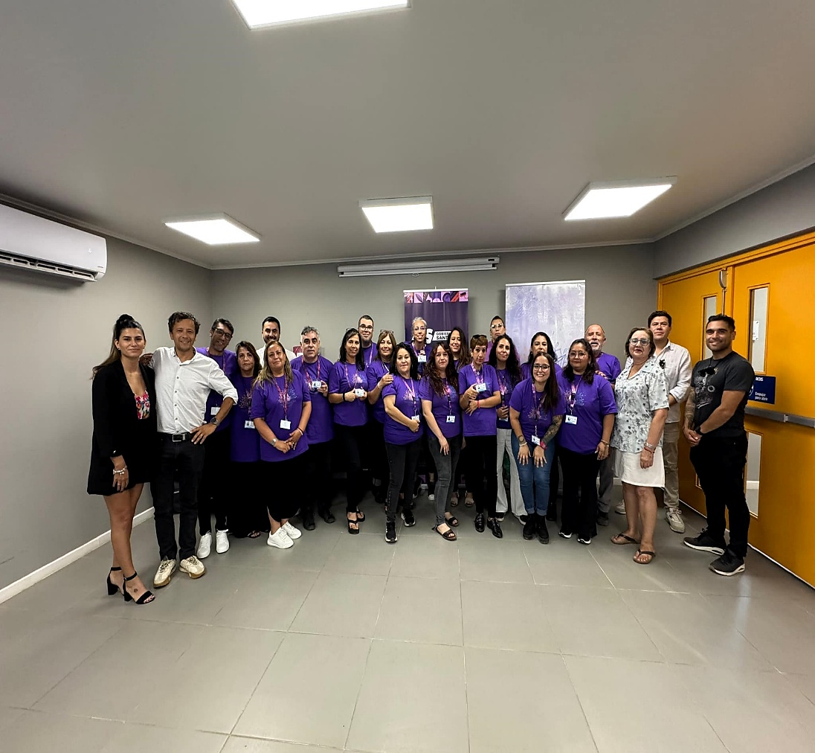

Mediante la ejecución del Proyecto implementación “Equipamiento Roshan Baru”, se logró implementar de manera óptima una mejora cuantitativa y cualitativa de nuestras atenciones.
Lo anterior, se logró entregando comodidad y tranquilidad al momento de recibir la terapia de Reiki de manera presencial, proporcionando y facilitando los recursos físicos que se adquirieron, haciendo que la entrega de energía se transforme en más que solo una sesión de 30 minutos de estar en silencio, sino que sea una experiencia sensorial, ya que, sumado a la musicoterapia y aromaterapia, entregan mayor comodidad y relajación, de modo nuestros pacientes, lo vivan, disfruten y experimenten en un lugar en condiciones óptimas, en cuanto a seguridad, confort y calidez, mediante el uso de:
- 08 camillas terapéuticas
- 18 frazadas de polar de 1.4x2.10
- 18 cojines de alta densidad de 40x40
- 04 bolsos de transporte
- Sabanillas
- 30 latas de desinfectante en aerosol
- 15 litros de alcohol líquido, entre otras,

El mayor de los logros obtenidos fue el aumento en la cantidad de atenciones, que se lograron tras la obtención de los recursos, de modo que el alcance es más inclusivo, llegando incluso a personas con discapacidad, víctimas de violencia intrafamiliar, personas con algún grado de dependencia, siendo mayoritariamente personas mayores de 65 años, quienes se benefician de manera directa.
Por otra parte, la entrega de material de apoyo en forma impresa, considerando también la entrega de material informativo a cada uno de los pacientes y/o tomantes de energía, además del que también es distribuido, entre nuestro equipo de Terapeutas (Reikistas de distintos niveles, y a su vez con especializaciones en diversos tipos de Reiki, entre otras terapias complementarias), esto mediante la adquisición de artículos para imprimir, entre los que se cuentan:

- 01 multifuncional Canon, Mod. Maxify GX 6010
- 08 tintas para impresora
- 01 encuadernadora Velobind
- 400 unidades peines Velobind
- 300 láminas para termo laminadora
- 400 micas tamaño carta
- 400 unidades de papel fotográfico
- 400 unidades opalina blanca
- 15 resmas de papel fotocopia 500 hojas c/u
- 1000 unidades fichas bibliográficas
Todo lo anteriormente mencionado, contribuye y facilita la mejora continua en la entrega de nuestro servicio, mediante la retroalimentación para cada uno de ellos, buscando siempre aumentar el alcance, cantidad y calidad de las atenciones, propiciando e impulsando, la creación de nuevas formas y posibilidades de apoyo complementario, a aquellas terapias y/o formas de rehabilitación convencionales, teniendo como única finalidad el bienestar de nuestros usuarios y asociados, aportando en todo sentido a que consigan una vida más tranquila.

En dicha ocasión, se contó con la presencia de autoridades municipales y del área social municipal de la comuna, todos relacionados con el ámbito municipal y social, entre los que se cuentan:
- Alcalde de la Ilustre Municipalidad de Curacaví, el Sr. Christian Hernández Villanueva
- Director de la Dirección de Desarrollo Social Comunal, el Sr Dionisio Castro.
- La encargada del CIAM, Isabella Contreras.
- En representación de la Señora Angelina Muñoz, presidenta de la UCAM (Unión comunal de Adultos Mayores), la señora Gloria Argandoña.
- Además de los Concejales, Francisco Javier Arce Casas-Cordero y Guillermo Salas Araos, quienes se pudieron interiorizarse del trabajo de La Fundación, que cuenta con 27 terapeutas con gran disposición y espíritu de servicio hacia la comunidad.
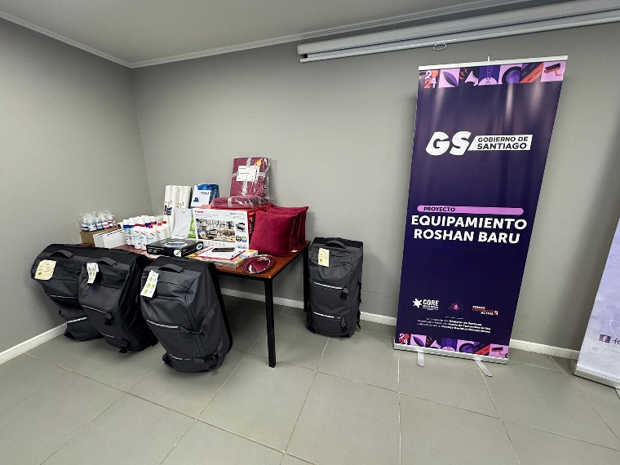
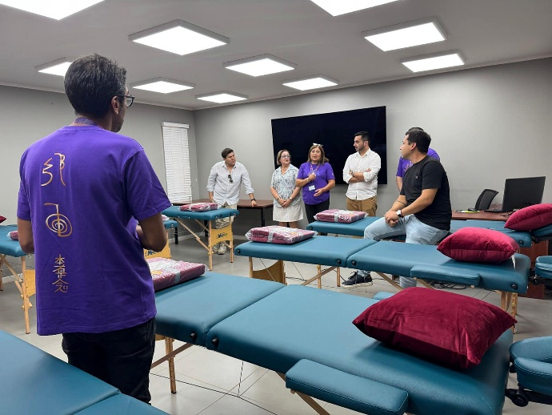

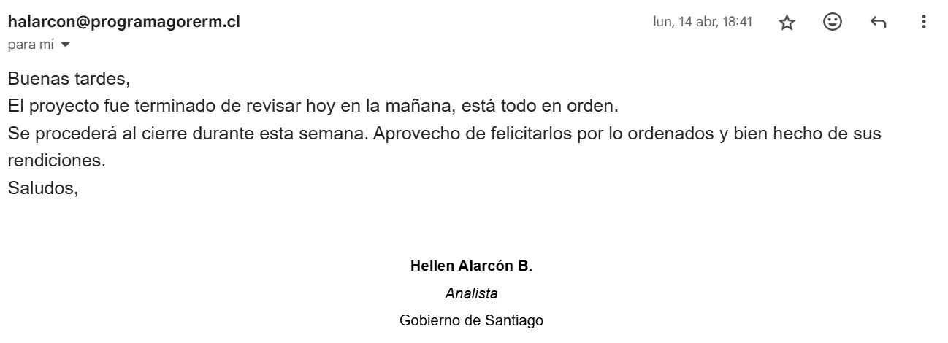

Subvenciones Municipales
El financiamiento de la fundación es fundamental para asegurar su sostenibilidad, extender su labor a otras localidades dentro de la comuna y concretar sus proyectos y objetivos sociales. En la actualidad, su principal fuente de recursos proviene de subvenciones otorgadas por organismos municipales, regionales y estatales.
Estos fondos son destinados a:
- Equipamiento del espacio físico donde se realizan las sesiones de Reiki. (Camillas, escabel, Parlante, Equipo de proyección, Data Show, Telón).
- Adquisición de insumos terapéuticos (aceites esenciales, agua florida, incienso, humidificador, sabanillas, alcohol, aerosol desinfectante).
- Capacitación continua para terapeutas voluntarios. (Curso Registros Akashicos, Curso Nivel II, Coffe break, hervidor).
Los fondos de esta subvención son utilizados con total transparencia y están orientados directamente a beneficiar a quienes más lo necesitan.
Desde el año 2021 hasta 2024, la Fundación ha postulado exitosamente a la subvención municipal, adjudicándose el beneficio en cada una de esas convocatorias.
Cada año, la municipalidad abre una convocatoria pública para que organizaciones sin fines de lucro presenten sus proyectos. En ese contexto, la Fundación participa revisando detalladamente las bases, requisitos y fechas clave del proceso. Una vez reunida toda la documentación necesaria, se elabora y presenta el proyecto, el cual es evaluado por el comité correspondiente.
Si el proyecto resulta seleccionado, se otorgan los recursos y se inicia su ejecución. Finalizada esta etapa, se realiza el proceso de rendición de cuentas, donde se informa detalladamente la implementación del proyecto, acompañando los respaldos de gastos y las acciones desarrolladas, conforme a lo estipulado en las bases del concurso.

Anexos
  - Fichas Personales de Atención
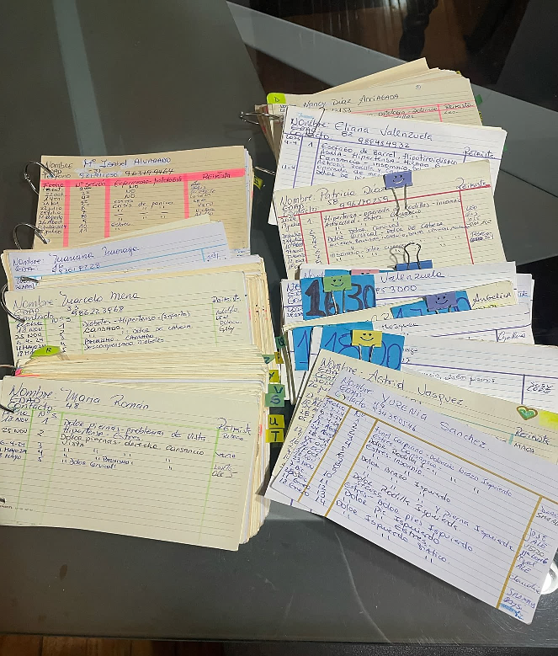
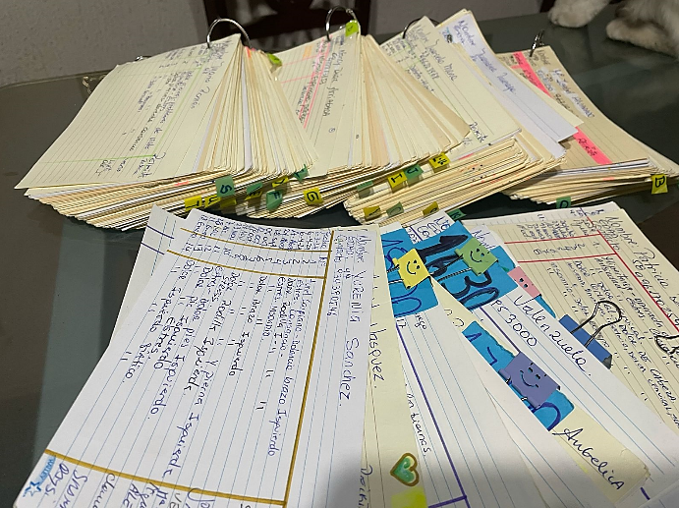

  - Libro de Asistencia - Pacientes
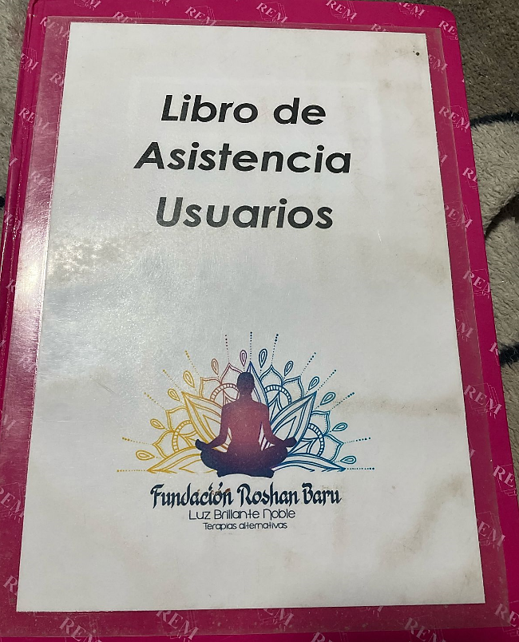
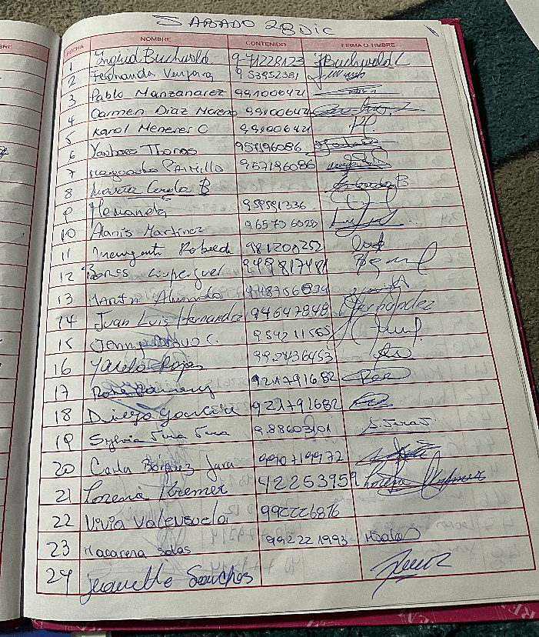

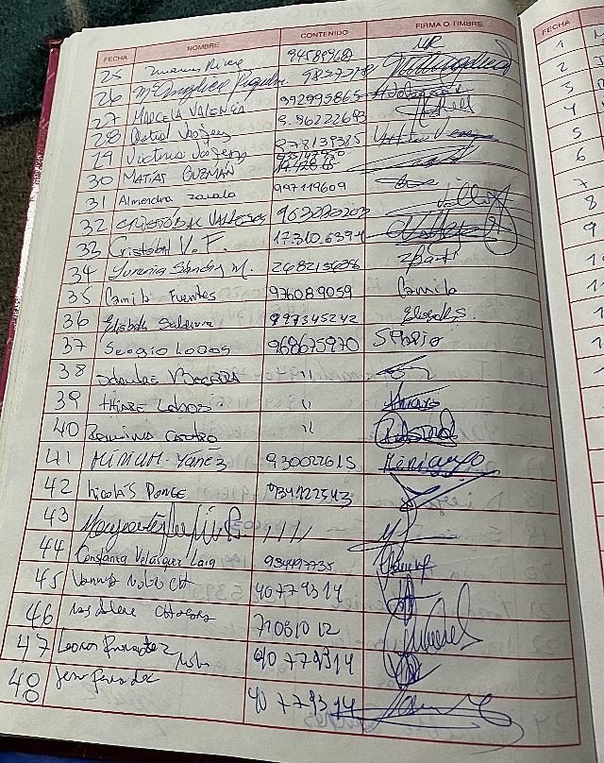
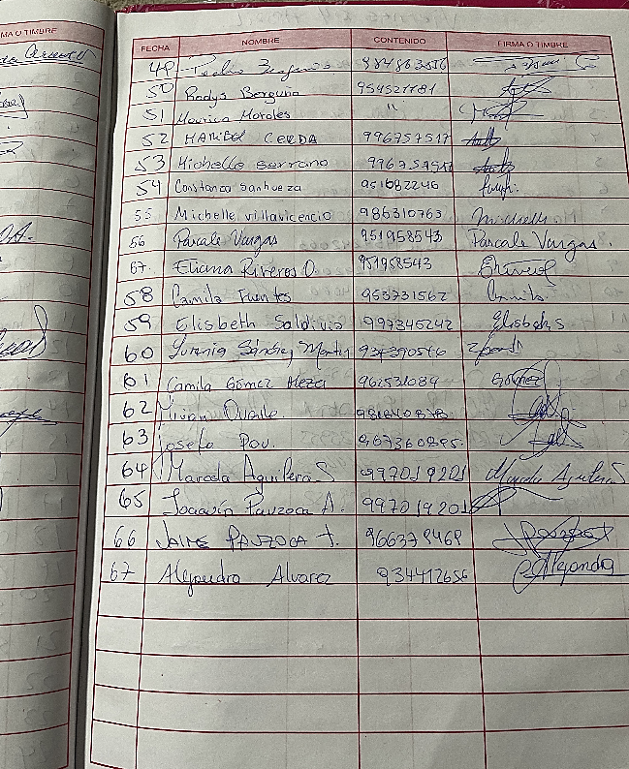

  - Transparencia
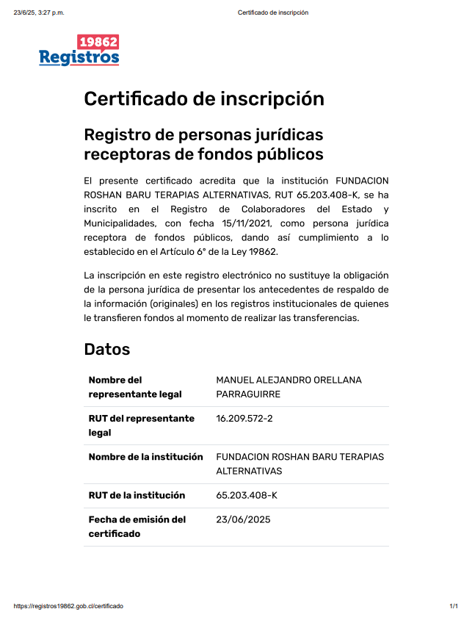
Subvenciones municipales, adjudicadas, rendidas y aprobadas por el departamento de Control de la Ilustre Municipalidad de Curacaví

